**Exercice 1 : Culture générale**

1. **Donner et expliquer le schéma de l’architecture interne de Python.**

Le programme tel que nous l’avons écrit est appelé programme source. Pour traduire un tel programme en code binaire exécutable par la machine, il existe méthodes à savoir : l’***interprétation*** (technique où chaque ligne du code source est analysé et traduite au fur et à mesure en langage machine et ensuite directement exécuté) et la ***compilation*** (c’est traduire l’intégralité du code source une fois. Le logiciel compilateur lit toutes les lignes du programme source et produit une nouvelle suite de codes que l’on appelle programme objet. Ce programme peut être exécuté indépendamment du compilateur et être conservé dans un fichier.).

Dans le cas de python, lorsqu’on fournit un programme source, python commence par le compiler pour produire un code intermédiaire, similaire a un langage machine, que l’on appelle ***bytecode***, lequel sera ensuite transmis à un interpréteur pour l’exécution finale du point de vue ordinateur.

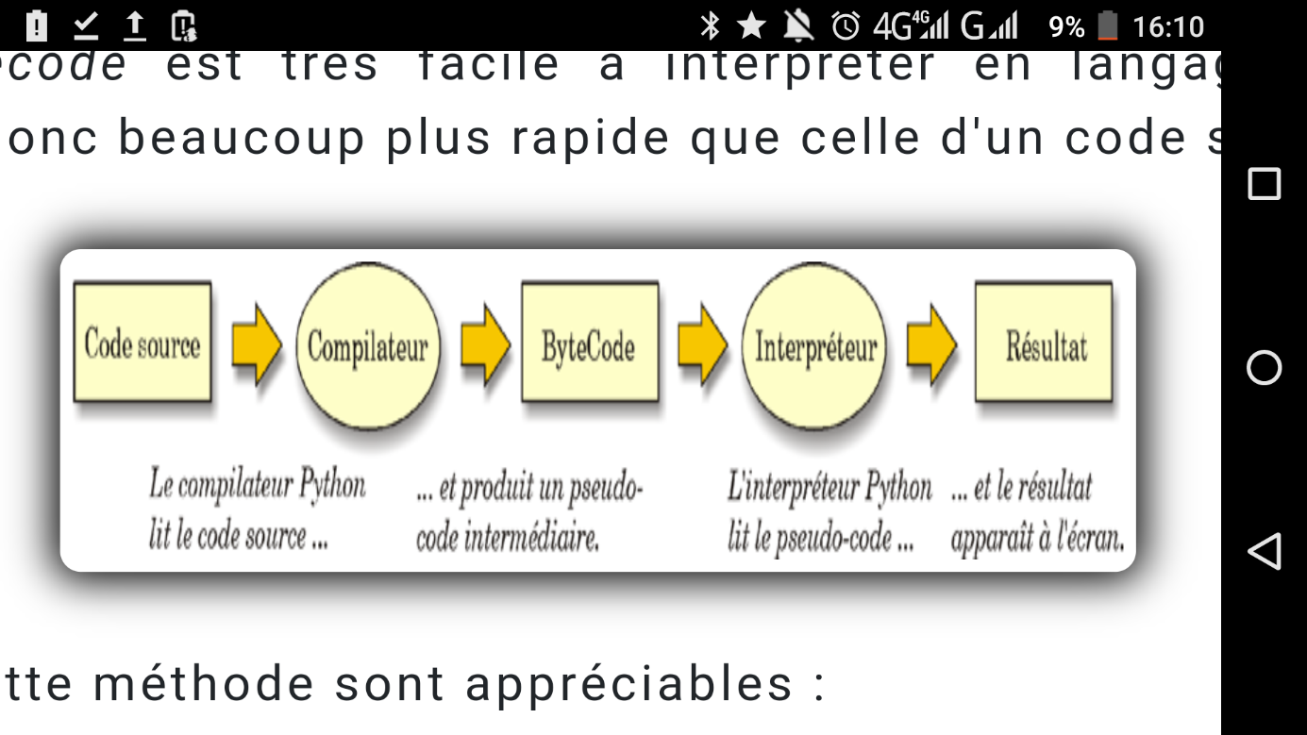

1. **Quelle différence faites-vous entre une variable globale et une variable locale? Dites comment est-ce qu’on parvient à obtenir des variables globales en Python (les 2 cas possibles).**

Une variable locale est une variable définie dans une fonction, elle ne peut être utilisées que localement c’est à dire qu’á l’intérieur de de la fonction qui les a définies ; Tandis qu’une variable globale est définies dans l’espace global du programme c’est à dire en dehors de toutes les fonctions et est accessible à travers tout le programme.

Pour obtenir une variable globale :

-les variables globales se déclarent comme une variable locale mais a l’extérieure d’une fonction

-pour créer une variable globale dans une fonction, il faut utiliser le mot clé ***global***

1. **A quoi peut servir un décorateur ? (1 exemple d’utilisation suffit)**

Un décorateur est un outil permettant de modifier le comportement d’une fonction ou d’une classe.

Exemple :

1. **Quelle différence faites-vous entre Git et GitHub ?**

***Git*** est un logiciel VCS local open source qui permet aux développeurs de sauvegarder des instantanés de leurs projets au fil du temps et il est généralement adapté à un usage individuel tandis que ***GitHub*** est une plateforme web Microsoft qui intègre les fonctionnalités de contrôle de version Git afin de pouvoir les utiliser en collaboration et il comprend également des fonctions de gestion de projets d’équipes ainsi que des possibilités de mise en réseau et de codage social.